11.04.2022

Plan de afaceri
,,Meșter Faur’’S.R.L.
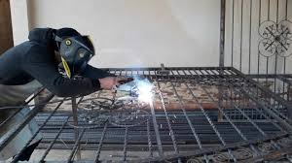

Director: Sadovnic Constantin
Adresa: mun. Chisinau, bd. Decebal 70/1
Telefon: 022538064
e-mail: mesterfaur@gmail.com

Chișinău 2022

Cuprins:

Sumar………………………………………………………………………………………….3
Misiunea, si obiectivele afacerii……….....................................……………………………..4
Descrierea afacerii…………………………………………………………….………….…..5
Analiza SWOT………………………………………………………………………….……9
Piata si clientii……………………………………………………………………………….10
Promovarea produsulelor................………………………………………………………….10
Concurenta…………………………………………………………………….……………..11
Managementul afacerii..........………………………………………………………………...11
Planul financiar………………………………………………………………….……......….12

Sumarul planului
Frecvent, initierea unei noi afaceri se dovedeste a fi soluția cea mai buna. Acesta este, spre exemplu, cazul realizarii obiectivului propus. Obiectivul de baza al afacerii este de a deschide o intreprindere in mun.Chisinau care va face executa construcții din metal.
Activitatea de bază a firmei este confectionarea articolelor din metal la comanda și anume: diferite tipuri de porti, balustrade, garduri, ferestre, carcase, scari si alte tipuri confecții din metal. Estimăm să lansăm afacerea în septembrie 2022.
Această idee a aparut odata ce numărul de clienți care comandă confecții din metal a crescut. Efectuand o analiză a pieții am determinat că va exista cerere la asemena articole. Mai mult ca atit am și trei colegi, de specialitate sudori.
Piata potentiala este populația municipiului Chisinau cit si suburbiile ceea ce ar constitui aproximativ peste 15000 de viitori clienti.
Mai sunt și alte întreprinderi care pratică activitatea respectivă , dar noi suntem încrezători că datorită efortului depus calității și diversității produselor noastre vom fi competitivi.
Lansarea businessului este preconizată să fie făcută într-un local care este deținut de către antreprenor. Suprafata si condiitiile sunt satisfacatoare pentru desfasurarea acestui gen de activitate.
Lucrarile vor fi efectuate de catre personal calificat cu cea mai inalta categorie in domeniul sudarii metalului si prelucrarii lui.
In urma aprecierilor efectuate ,s-a estimat ca in medie pe luna pot fi confectionate 4 porti sau aproximativ 60 m² de gard de o complexitate medie.
S-a preconizat intemeierea intreprinderii cu un capital social de 80000 lei :mijloace propii in valoare de 30000 lei de asemenea se solicita un credit 50000 lei.

Misiunea,scopul principal si obiectivele afacerii
Scopul oricarei activitati economice a avea câștiguri cit mai mari. Scopul creării acestei intreprinderi este de a propune o diversitate de confectii din metal la pret accesibil si largirea pietei de desfacere,optind pentru originalitate,operativitate si calitate. Scopul firmei este de a confecționa produse competitive pe piata locală și de a imbunatati perceptia pe care clientii si partenerii de afaceri o vor acumula despre produsele întreprinderii noastre.

Principalele obiective sunt:
- Sa majorăm productia cu 20% în sem IV al anului curent pentru a satisface necesaitățile clienților;
- Sa ne creăm o bază de clienți fideli pe parcursul anului 2022;
- Dezvoltarea unei relații de încredere cu clienții, astfel încât promovarea întreprinderii să se realizeze în primul rând prin recomandări;
- Creșterea anuală a vânzărilor cu 20% în primii 3 ani;
- Sa obtinem produse calitative pentru a fi competitivi.

Misiunea întreprinderii este de a oferi clientilor produse de calitate înaltă la care ar corespunde cu cerintele şi necesitatile consumatorului prin utilizarea tehnologiilor, accesoriilor si materialelor noi, design individual si termene de executare ratională
Am decis sa pun bazele unei afaceri proprii pentru ca,folosindu-ma de intr-un mod inteligent de resursele materiale si intelectuale ,voi reusi sa ajung la succesul financiar dorit mai repede pe cont propriu decit ca angajat al unei firme.
Pe baza acestui proiect,intreprinderea isi propun in primii 2-3 ani de activitate sa utilizeze la maxim toate posibilitatile de a ne stabili ferm pe piata si sa atraga clienti prin calitatea inalta a produselor.
Strategia de dezvoltarea a intreprinderii presupune realizarea unor obiective bine definite pe termen mediu si lung. Reducerea costurilor tehnologice si de exploatere,cresterea calitatii serviciilor,atragerea noilor clienti,anume,prin prisma acestor obiective intreprinderea isi va urma strategia.Strategia are ca scop asigurarea cu articole din metal consumatorii in conditii optime,la preturi accesibile si cu resprectarea principiilor privind efectuarea in timp a lucrarilor. Prin concentrarea eforturilor asupra unor aspecte importante pot fi realizate cu bun succes obiectivele propuse. Aspect importante:
- managementul- intoducerea si aplicarea celor mai bune practici de administrare individuala si evaloare a oportunitatilor de reorganizare institutionala;
- serviciul clienti-vizeaza modul cel mai eficient a orientarii intreprinderii spre client,obtinerea unui grad inalt de satisfactie,o mare competitivitate si responsabilitatea din partea lui.O importanta majora a acestei strategii prevede estimarile privind cererea,tarifele si aspectele contractuale,precum si o buna pozitionare a imaginii companiei;
- strategia financiara-vizeaza cresterea veniturilor,scaderea costurilor si imbunatatirea situatiei fluxului de numerar al intreprinderii;
- resursele umane-vizeaza utilizarea in conditii de eficienta sporita a personalului precum si sistemele de salarizare in dependendenta de productivitatea muncii;
- de operatii-aceast aspect tine de strategia de productie si are efecte pe termen scurt asupra eficientei financiare ,precum si asupra gradului de siguranta in operare;
- de investitii-vom tinde spre modernizarea tehnologiilor,astfel micsorind costurile de productie;

Descrierea afacerii
Inregistrata sub denumirea „Meșter Farur’’S.R.L. - intreprinderea individuala situata in or. Chisinau bd. Decebal 70/1 planifica lansarea activitatii in ianuarie 2022. Pentru a lansa este nevoie de mici amenajari ale localului care se afla in posesia antreprenorului, instalarea utilajului si amenajarea locului de munca.
Se considera o afacere cu reale sanse de reusita deoarece exista o cerere in crestere pentru produsele pe care le vom oferi. Omului îi este caracteristic să aprecieze frumosul şi să tindă să fie înconjurat de lucrări de artă. Confecţiile metalice pot fi de asemenea frumoase şi elegante. Porţi din metal, grilaje şi uşi, balustrade şi scări, pergole şi bănci, viziere din metal cu elemente de artă de forjare creează o atmosferă de prosperitate, securitate, frumuseţe şi eleganţă.
Pentru a-si realiza obiectivele Intreprinderea isi propune sa produca urmatoarele tipuri de articole:
- porti
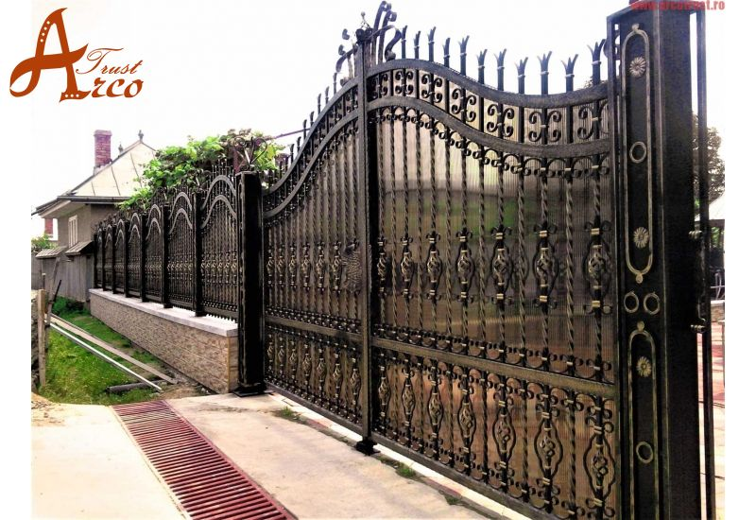

- garduri
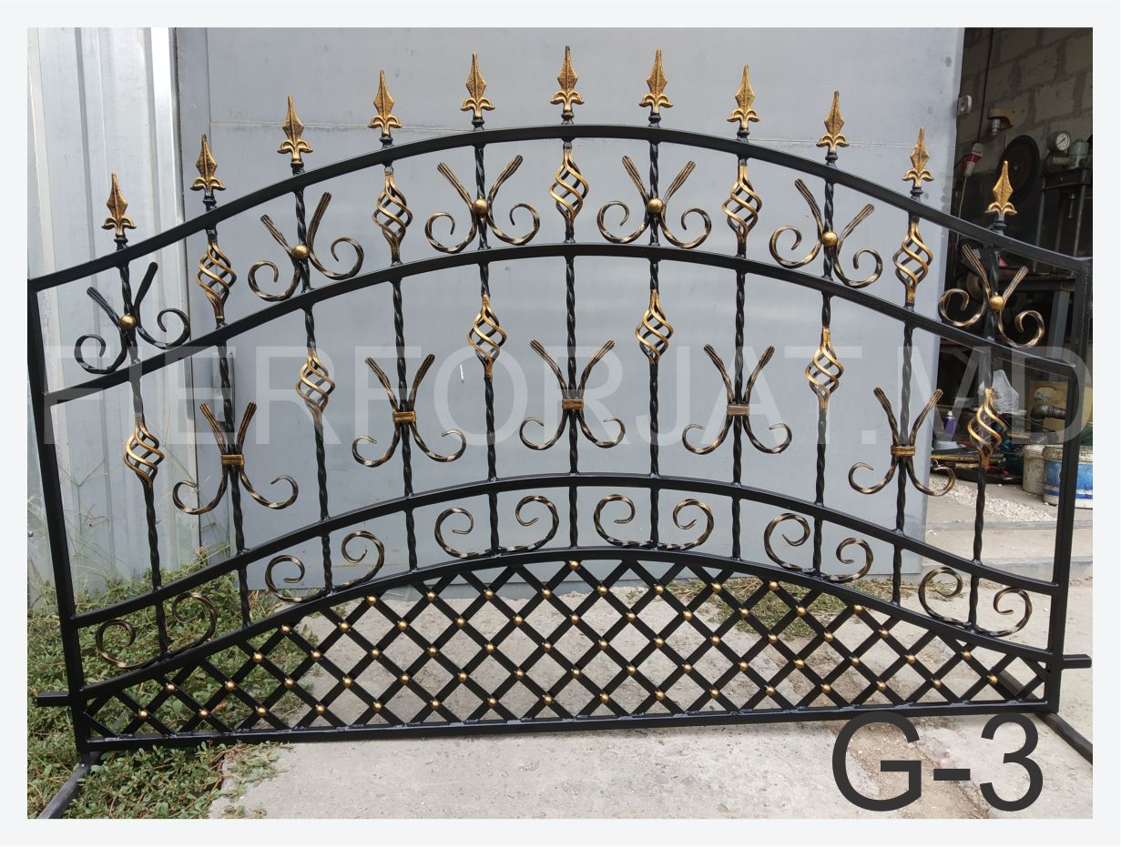

- grila la geamuri si usi
- 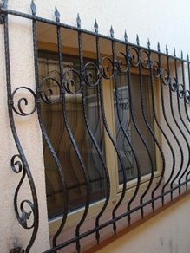

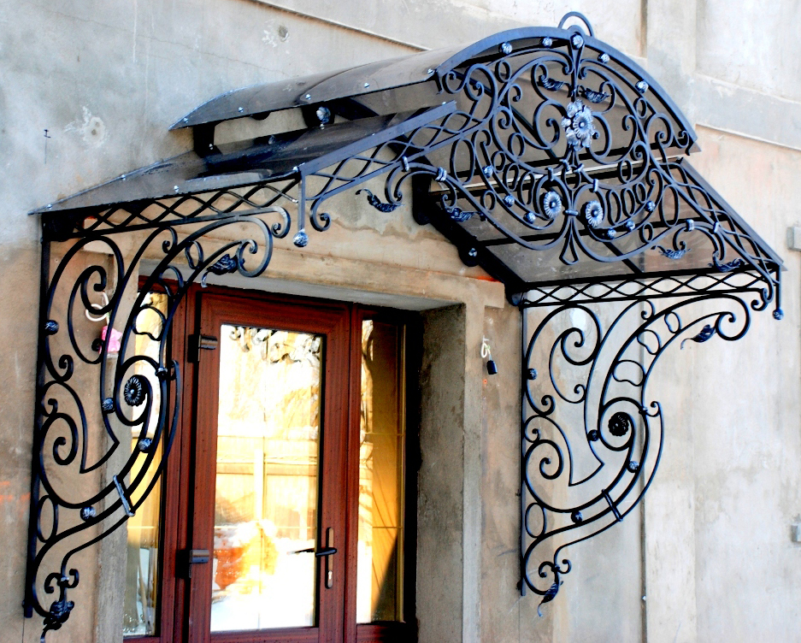

- Balustrade
- 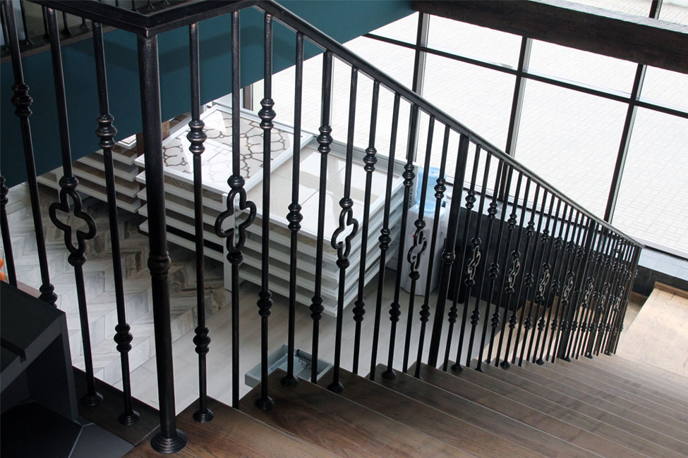

- Constructii metalice la solicitarea clientilor

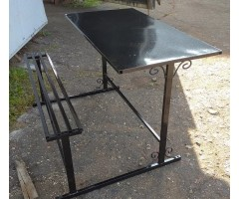

Personalul calificat si experienta acumulata va permite executarea comenzilor atit conform design-ului si preferintele clientilor precum si vom propune creatiile proprii.

Pentru initierea afacerii intreprinderea isi propune sa achizitioneze materie prima in valoare de 40000 lei pentru efectuarea primelor lucrari,dupa care odata cu cresterea cererii vor fi facute achizitii corespunzatoare.
Toate achizitiile cu materie prima se vor efectua in orasul Chisinau de la magazinele specializate, unde preturile la materie prima sunt mai mici si procurera unei cantitati mai mare de materie prima ar acoperi cheltuielile de transport,ca rezultat reducem costurile la materie prima.Antreprenorul se va ocupa de transportul si achizitiile materie prime.

Procesul de producere va fi efectuat de catre 3 sudori.Suprafata destul de larga a incaperii le va permite celor 3 efectuarea diferitor lucrari astfel accelerind procesul de producere a unei unitati.
Analiza SWOT
Tabelul nr.1
Puncte forte  1.Personal calificat  2.Utilaj necesar  3.Calitatea serviciilor  4.Preturi accesibile  5.Efectuarea lucrarilor in timp | Puncte slabe  1.Insuficienta mijloacelor financiare  2.Promovarea slaba  3.Posibil un numar redus de clienti la inceput
Oportunitati  1.Amplasarea favorabila  2.Concurenta relativ mica  3.Posibilitatea de extindere | Amenintari  1.Inflația  2.Lucrul manual al concurentului

Analiza SWOT ne ofera posibilitatea de a vedea clar ce oportunitati avem din exterior si de ce trebuie sa tinem cont ca viitor antreprenor.Fiecare agent economic este supus acestor pericole.Punctele forte si slabe tine de activitatea managerului.Cum acesta isi va desfasura activitatea si in ce masura va depune eforturi si responsabilitate asa vor evolua punctele forte cu tendinta de crestere iar punctele slabe cu tendinta de scadere.

Piata si clientii
Consumatorii de baza vor fi locuitorii mun. Chisinau si a raioanelor din vecinatate.Tinind cont ca se simte o crestere a numarului de famiili tinere care sunt in proces de constructie a propriilor gospodarii vor avea nevoie de acest accesoriu indispensabil la gospodaria. La rindul lor si gospodarii concureaza intre ei a cui gospodarie este cea mai inovatoare, curata, frumoasa si moderna.De mentionat faptul ca in sat se observa o tendinta de dezvoltare a infrastructurii care atrage tot mai multi agenti economici,astfel odata cu aparitia acestora putem spune ca si cererea la articolele noastre va fi una mare..Se va largi gama de articole prin faptul ca vor aparea alte tipuri de activitate. Luand in consideratie numarul migrantilor in ultima perioada ,fiecare familie primeste remitente,ceea ce le permite sa-si procure un asemenea produs care are o durate de viata mare.

Cine sunt potentialii clienti?
- persoanele fizice care detin proprietati in mediul urban și rural;
- firme ce isi desfasoara activitatea in mediul rural si urban ;
- institutii publice ;
- en-grosisti si comercianti en-detail (la bucata) (in cazul productiei de serie mica) ;

Evolutia pietei si a clientelei va fi factorul de baza care va influienta cursul dezvoltarii.Odata cu majorarea clientelei va creste cererea si va fi nevoie de mai mult personal,aceasta in cazul in care dorim sa tinem vii obiectivele si scopurile intreprinderii.

Pomovarea produsului

Stim deja ca pentru a vinde un produs trebuie sa devina cunoscut publicului. Produsul trebuie privit din perspectiva consumatorului care urmareste beneficii,satisfactii si utilitate. Ca orice produs, lucrarile noastre au viata: acestea iau nastere, se dezvolta,imbatrinesc si in cele din urma mor.Un factor care prelungeste viata produsului este creativitatea,inovarea si diversitatea.

Promovarea noastra va incepe cu amplasarea unor panouri publicitar la intrarea in oras, in apropierea intreprinderii si in zonele aglomerate,publicitate de la cumparatorii satisfacuti,lipirea publicatiilor pe pilonii de electricitate totodata massmedia si site-ul web.Pentru aceste motode de promovare vom plati 5000 lei pe an plus la asta vom participa la expozitia de la ,,MOLDEXPO’’ organizata cu scopul de a face cunostinta dintre producatori si cumparatori. Scopul direct al acestor mesaje este stimularea dorintelor clientilor potentiali si formarea asociatilor pozitive in legatura cu produsul, datorita faptului ca publicitatile vor fi vazute de numerosi oameni.

Comunicarea permanenta a intreprinderii cu consumatorii este o necesitate deoarece i informare corecta si prompta stimuleaza cererea,o orenteaza catre anumite produse si influienteaza consumul rational,provoaca modificari in mentalitatile si atitudinile posibililor cumparatori,ceea ce se reflecta in cresterea volumului de bunuri vindute si pe aceasta baza a profitului,ca unic scop al producatorului.

Concurenta

In regiunea unde ne propunem sa activam putem vorbi de mai multi concurenti care au deja o imagine bine formata in regiune ,dar care nu face fata cererii. Pentru a face fata concurentei ,ne propunem sa ne bazam pe confectionarea la un nivel inalt al calitatii,intr-un interval de timp cit mai scurt posibil si costuri minime. Intreprinderea noastra va oferi produse combinate armonios cu alte materiale precum - sticlă, marmură, lemn şi cu elemente de ţesatură. Modele complexe ale compoziţiilor transformă confecţiile metalice într-o lucrare uşoară şi eleganta.

Strategia preturilor
Stiind ca lucrul manual e mai scump ca cel mecanizat,preturile noastre nu vor depasi preturile concurentului. Întreprinderea va pune la dispozitiea clientilor produse la un pret accesibil. Avind un concurent, produsele vor fi comercializate cu o mica reducere pentru a atrage clientii de partea noastra. Si pentru clientii fideli vom aplica aceeasi metoda pentru a construi legaturi de lunga durata.

Managementul afacerii

In cadrul intreprinderii vor activa 4 persoane, antreprenorul si 3 muncitori calificati.
Tabelul nr.1
Antreprenorul-directorul | Sadovnic Constantin | 10000
Sudor | Gore Ion | 8000
Sudor | Agachi Artur | 8000
Sudor | Oboroceanu Ion | Sudor

Antreprenorul va gestiona intreprinderea, el va fi preocupat de asigurarea cu materiale necesare, materie prima si transportul acesteia, deservirea clientilor si de evidenta contabila
Produsele vor fi confectionate de 3 muncitor calificati cu o categorie inalta de sudare si prelucrare a metalului.
In perspectiva se urmareste marirea numarului de angajati.

PLAN FINANCIAR

Sursele financiare si destinatia lor
Pentru realizarea obiectivului propus necesita o investitie de 80000 lei din care:
30000 lei-capital propriu
50000 lei –credit bancar cu termen de 3 ani si rata anuala a dobinzii de 15%.
Toata tehnica va fi cumparata de pe volta.md.

Costul utilajelor Tabelul nr.2
Aparate,1 unitate | Pretul,lei
Aparat de sudat semiautomat | 5823
Aparat de sudat electric | 3270
Aparat de sudat gaz | 1200
Masina de taiat unghiular(mare) | 2350
Masina de taiat unghiular(mica) | 1570
Minghinea | 630
Compressor | 3500
Masina de gaurit(fix) | 2550
Masina de gaurit(portabil) | 700
Masina universala de indoit si indreptarea metalului | 1250
Ciocan pneumatic | 500
Cuptor cu gaz | 3500
Alte instrumente | 1330
Total | 28173
- 5000 lei-cheltuieli pentru amenajare;
- 2000 lei-echipamente pentru protectie
- 3000 lei-pentru publicitate;
- 20000 lei-materia prima pentru inceputul perioadei de lucru;
- 10000 lei-cheltuieli neprevazute(rezerva);
- 2000 lei-unitate de transport(combustibil)/luna;
- 5000 lei-cheltuieli administrative;
Veniturile
Analizind cererea articolelor de metal si efectuind o cercetare a pietei intreprinderea prevede:
Intr-o luna de activitate conform capacitatilor de productie in mediu pot fi produse 4 porti sau 60 m² de gard.
Pretul mediu al unei porti -20 000 lei
Pretul mediul al un m² de gard -800 lei
Venitul din producerea acestor bunuri va constitui:
2000*2=40000(lei)
800*40=32000(lei)
In medie 40000+32000=74000lei
Venitul anual va constitui-888000 lei.
Cheltuielile
Costul efectuarii lucrarilor respective constituie 40% din venitul total,dintre care:
40%- cheltuieli(materie prima,energie,etc)
1 m² de metal forjat variază aproximativ 1500 lei. Drept exemplu servește o poartă cu lunngimea 32000 mm, iar înălțimea 2000 mm, cu tot cu accesorii, costul ei se estimează la 15000 lei.
Materia necesara pentru confectionarea unei porti:
Teava rotunda diametru 168/5 grosimea peretelui 5 mm,3 placi de tabla 1250/2000/2 costul 636 lei list profil 40/40/2. 24m cost 21 lei/m profil40/20/2. 16 m cost 22 lei/m fisie decorativa 25/3 24 m cost 8 lei/m. Patrat rasucit 12 14 m 19 lei/m otel rotund la 12,8 m -11 lei/m, electrozi 2.5 200 lei cutia chit pentru metal 145 cuti disc de taet 25 buc 11 lei bucata.
Profitul
Conform estimărilor, venitul preconizat al intreprinderii in primul an de activitate poate ajunge 692202lei.

